СОБРАНИЕ ДЕПУТАТОВ
КРАСНОДОЛИНСКОГО СЕЛЬСОВЕТА
КАСТОРЕНСКОГО РАЙОНА

РЕШЕНИЕ

от « 01 » декабря 2023 г. № 109 .

Об утверждении Перечня индикаторов риска нарушения обязательных требований, используемых при осуществлении
муниципального контроля в сфере благоустройства

В соответствии с пунктом 3 части 10 статьи 23 Федерального закона
от 31.07.2020 № 248-ФЗ «О государственном контроле (надзоре)
и муниципальном контроле в Российской Федерации» Собрание Депутатов Краснодолинского сельсовета Касторенского района Курской области
Решило:
- Утвердить Перечень индикаторов риска нарушения обязательных требований, используемых при осуществлении муниципального контроля
в сфере благоустройства согласно Приложению к настоящему Решению.
- Признать недействующим решение Собрание депутатов Краснодолинского сельсовета Касторенского района Курской области № 54а от 22.11.2021 года
3. Настоящее Решение вступает в силу со дня его официального опубликования (обнародования).
4. Контроль за исполнением настоящего Решения возложить
на главу Краснодолинского сельсовета Касторенского района

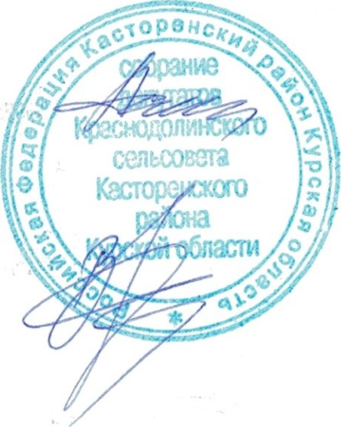
Председатель Собрания депутатов
Краснодолинского сельсовета СВ. Анисимов
Глава
Краснодолинского сельсовета ВВ. Бобровников

ПРИЛОЖЕНИЕ
к Решению Собрания депутатов Краснодолинского сельсовета
от «01» декабря 2023 года
^{(месяц)}
№ 109

Перечень индикаторов риска
нарушения обязательных требований, используемых при осуществлении
муниципального контроля в сфере благоустройства

- Отсутствие в органе местного самоуправления сведений об уборке временных ограждений, о демонтаже временных объектов по истечении срока действия разрешения на их установку, о сносе деревьев по истечении срока действия порубочного билета, о пересадке деревьев и кустарников по истечении срока действия разрешения, об окончании строительства (реконструкции) объекта капитального строительства по истечении срока действия разрешения о строительстве (реконструкции), о консервации объекта капитального строительства (в случае прекращения его строительства (реконструкции) или в случае приостановления строительства (реконструкции) объекта на срок более 6 месяцев).
- Отсутствие в органе местного самоуправления сведений о согласовании документов, предъявляющих требования к фасадам конкретных зданий, строений, сооружений и иных объектов, а также к прилегающим территориям (паспорта фасадов зданий, сооружений, благоустройства, проекты благоустройства и пр.) при наличии сведений о строительстве (реконструкции), переустройстве, перепланировке зданий, строений, сооружений и иных объектов.

